DIANA-CARACOL

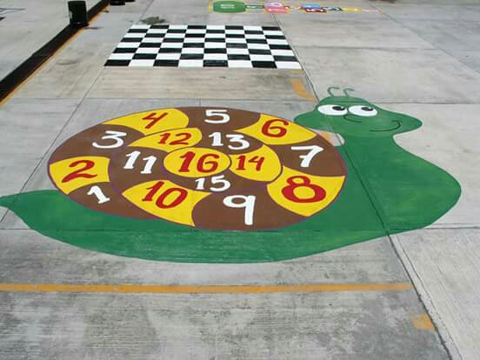

JUSTIFICACIÓN
El recreo es el único espacio del centro donde se puede observar cómo actúa el alumnado de forma real. Es allí donde dispone de más libertad y donde se relaciona con sus iguales, aflorando su personalidad y sus gustos. Por tanto, se convierte no solo en un espacio donde obtener interesante información sino en una fuente de conflictos y aprendizajes que debe ser aprovechada.
OBJETIVOS
- Acercar al alumnado al concepto matemático.
- Mejorar la motricidad del alumnado.
- Fomentar el trabajo en grupo, el compañerismo y el respeto a los demás.
METODOLOGÍA
Se dibuja una diana con círculos de diferentes colores y puntuaciones. Se marca una línea de tiro y se lanza tres veces consecutivas chapas o piedras sumando la puntuación conseguida.

